附 件
标识牌制作模板（样图）
图 1：老年食堂标识牌参考
图 2：老年餐桌标识牌参考
图 3：老年助餐点标识牌参考
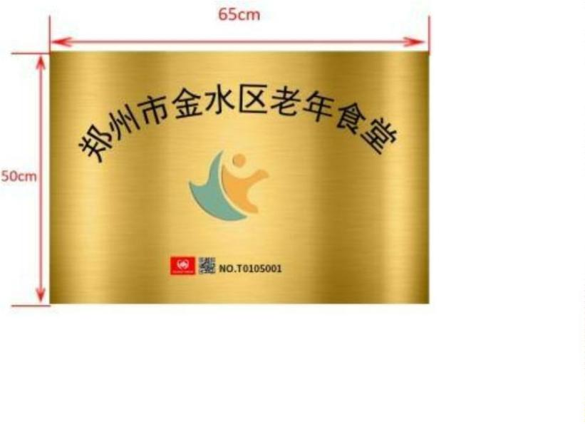

产品名称：老年助餐场所横式牌匾外形
尺 寸：65cm × 50cm
建议材质：浅金色不锈钢
设计要求：宣传标识规范——字体：思源黑体，大字字号 186pt，
小字 70pt，除边框外尺寸为 65cm×50cm，尺寸不包含包边，为
版面净尺寸。
设计元素包含：
图 4：“老年助餐服务场所”标识
图 5：“彩票公益金资助—中国福利彩票”标识
图 6：老年助餐服务场所基本信息识别二维码（按需生成）

